FYZIKA pro7. ročník DUBEN- KVĚTEN
Mechanika kapalin
1.Základní vlastnosti kapalin
1.Kapaliny jsou tvořeny z částic, které se neustále neuspořádaně pohybují.
(důkaz: difůze a Brownův pohyb)
2.Tekutost
- částice kapaliny se mohou po sobě snadno posunovat
(model- zrnka krupice),
- vlivem gravitace pak padají směrem dolů
3.Vodorovný povrch
- po nalití kapaliny do nádoby se kapalina ustálí ve vodorovné poloze (příčina- gravitace)

4.Snadná dělitelnost
- pokus – rozprašovašovač
- kapalinu můžeme nalít do několika nádob
nebo rozprášit rozprašovačem

5.Téměř nestlačitelné
- proto zachovávají objem
- budeme například 1 litr vody přelévat do několika nádob, přesto zůstane vždy 1 litr

Výpočty tlaku:
1.Jakým tlakem působí síla 100N rovnoměrně rozložená na plochu 2 m²?
2.Jakým tlakem působí síla 20 N na plochu 0,5 m²?
3. Jakým tlakem působí síla 30 N na plochu 0,1 m²?
4. Jakým tlakem působí síla 10 N na plochu 1 cm²?
5. Jakým tlakem působí síla 250 N na plochu 15 cm²?

Výsledky: 1. p = F:S = 100: 2 = 50 Pa Tlak je 50 pascalů
2. 40 Pa
3. 300 Pa
4.S = 1 cm²= 0,0001m² → p = F:S = 10: 0,0001 =100 000 Pa Tlak je 100 000 Pa.
5. S = 15 cm²= 0,0015m² → p = F:S = 250: 0,0015 =2 500 000 : 15Pa=166 667 Pa
Tlak je 166 667 Pa.

2.Pascalův zákon (přenos tlaku v kapalině)
Pokus: lahev z plastu + otvory
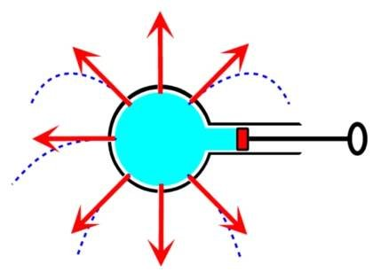

Výsledek: voda bude vystřikovat všemi otvory
stejně prudce, protože tlak je u
všech otvorů stejně veliký

Pascalův zákon:
- Působením vnější tlakové síly kolmo na povrch kapaliny v uzavřené nádobě vznikne ve všech místech stejný tlak.

Poznámka:1.Tento zákon platí pro působení vnějších sil na povrch kapaliny.
2.Na kapalinu působí také gravitační síla F_{g}
3.Kapaliny přenášejí tlak.Pevné látky ne.

3.HYDRAULICKÁ ZAŘÍZENÍ
-jsou založena na principu přenosu tlaku v kapalině
podle Pascalova zákona
-hydraulická zařízení nám umožňují, sílu přenášet,
ale také zvětšit
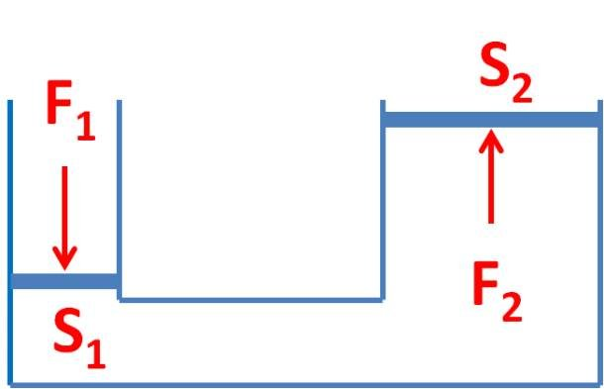

-např. brzdy v autě, hydraulický lis, hydraulický zvedák,
křeslo u zubního lékaře

Č. lisu | S₁ | S₂ | F₁ | F₂
1. | 1cm² | 100cm² | 10N
2. |  | 300cm² | 100N | 1 500N
3. | 1, 5 cm² | 0,3m² |  | 10 MN
4. | 2,5 cm² |  | 200N | 400kN
HYDRAULICKÁ ZAŘÍZENÍ
1.Plocha malého pístu hydraulického lisu má obsah 12 cm².Jak veliký tlak vzniká v kapalině, působíme li na tento píst vnější silou 28 N.
2.Velký píst hydraulického zařízení má obsah 0,25 m².Jak velkou tlakovou silou kapalina na tento píst, je li v kapalině tlak 8 kPa.
OPAKOVÁNÍ NA PROVĚRKU- PASCALŮV ZÁKON, HYDRAULICKÁ ZAŘÍZENÍ
1.Vyjmenuj 5 základních vlastností kapalin a 5 vlastností plynů.
2.Pascalův zákon-obrázek, popis pokusu, přesné znění zákona, jakého tlaku se týká.
3.Na jakém principu pracují hydraulická zařízení? Co všechno umožňují?
4.Kde se v praxi využívají hydraulická zařízení? (alespoň 3 příklady)
5.Plocha malého pístu hydraulického zařízení je 12 cm².Jak velký tlak v kapalině vzniká, působíme-li na tento píst silou 36 N?
6.Vodní lis má písty 4 cm ² a 8 cm².Jak velkou silou působí voda na velký píst , když na malý působí síla
350 N?
Vztlaková síla, Archimedův zákon
1.Které síly působí na těleso ponořené do kapaliny?Jaký směr mají tyto síly?

– gravitační F_{g} (svisle dolů)
- vztlaková F_{vz} (svisle vzhůru)

2.Na čem závisí vztlaková síla?(uč. str.116)
- na objemu ponořené části tělesa
- na hustotě kapaliny

3.Vzorec pro výpočet vztlakové síly:
F_{vz} = δ_{k} . V_{t}. g

4.Archimedův zákon
Na těleso ponořené do kapaliny působí svisle vzhůru vztlaková síla, která se rovná tíze kapaliny tělesem vytlačené

- ve starověku ho formuloval Archimedes
Př.Kámen o hmotnosti 14 kg a objemu 6dm³ ponoříme do vody. Urči výslednou sílu, která na kámen ve vodě působí.
Gravitační síla: F_{g}= m.10
F_{g}= 14.10
F_{g}= 140N Gravitační síla je 140N. svisle dolů
Vztlaková síla : F_{vz} = δ_{k} . V_{t}. g
F_{vz} =1000 . 0,006 . 10
F_{vz}=60N Vztlaková síla je 60N. svisle vzhůru

Výsledná síla : F_{g} - F_{vz}= 140 – 60 = 80 N svisle dolů

HYDROSTATICKÝ TLAK , TLAKOVÁ SÍLA
1.Ponorka je v hloubce 45 metrů pod hladinou moře. Hustota mořské vody je 1 025 kg/m³.
a)vypočítej hydrostatický tlak v této hloubce
b)vypočítej tlakovou sílu, která působí v této hloubce na poklop ponorky o obsahu 0,8 m²
2. Ponorka je v hloubce 20 metrů pod hladinou moře. Hustota mořské vody je 1 025 kg/m³.
a)vypočítej hydrostatický tlak v této hloubce
b)vypočítej tlakovou sílu, která působí v této hloubce na poklop ponorky o obsahu 50 cm²

